Game FPS

Học viên học cách thức làm luôn, không phải học cơ bản (Nâng cao)

ID Bài | Nội dung | Miêu tả | Bài tập | Ảnh
1-2 | Điều khiển súng  L11A3 | - Gán đối tượng vào character để đi chuyển và xoay  Thực hiện thao tác:  - Cầm súng  - Nhắm đối tượng  - Bắn  - Nạp đạn  - Xử lý gắn boxcollider và các thành phần cần thiết | Giao project (Cung cấp cho học viên Súng, map) | 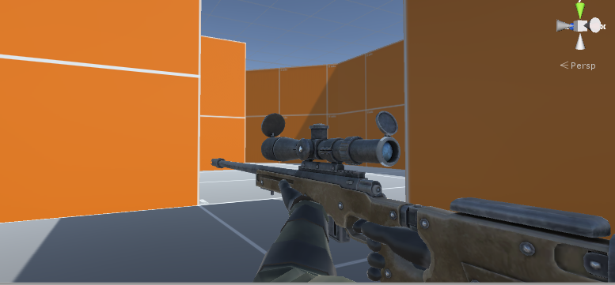
3 | Ép âm thanh | Âm thanh bắn  Âm thanh Thay đạn  Âm thanh di chuyển
3-4 | Ép hiệu ứng | -Cách tạo hiệu ứng bắn ở đầu súng  -Hiệu ứng bắn vào nhân vật tóe máu  -Tạo nốt đạn bắn vào đối tượng  -Tạo hiệu ứng nổ khi bắn trúng đối tượng (Kèm âm thanh) | Nộp project
5-6 | Sử dụng ống nhòm | - Tạo chế độ sử dụng ống nhòm  - Ngắm đối tượng từ xa  - Thao tác bắn
7 | Điều khiển đối tượng Enemy di chuyển | - Trạng thái đứng  - Trạng thái đi  - Di chuyển trái  - Di chuyển phải  - Đứng bắn | Nộp project | 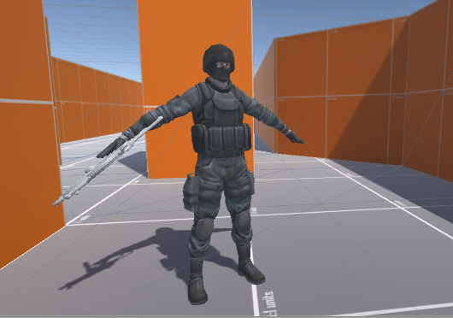
8-9 | Enemy thực hiện bắn player | - Bắn player trong khoảng cách nhìn thấy  - Di chuyển ngẫu nhiên | Nộp project
10 | Cách sinh Enemy | Quy định số lượng, sinh theo các vị trí, hoặc vùng để sinh
11 | Thay đổi vũ khí | - Player thay đổi súng L11A3 sang sử dụng UMP 40 | Bài tập sử dụng hành động súng | 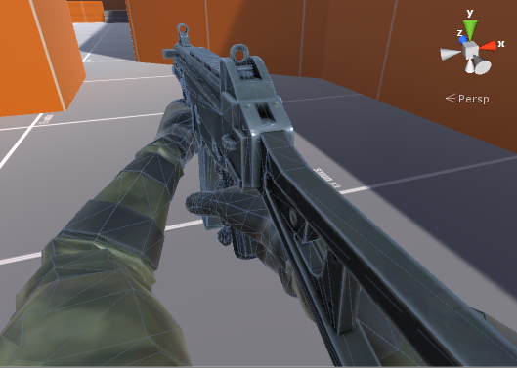
12-13 | Quy định số đạn, bắn hết thay đạn cho UMP 40 | - Gồm 40 viên, hết không bắn được đạn và phải nạp đạn  - Cách sử dụng âm thanh khi bắn liên tiếp cho UMP 40
14 | Tạo tâm ngắm cho súng | Có tâm ngắm trong 1 khoảng cách nhất định | Nộp project
15 | Xử lý điều khiển | Chạy và nhảy trên khối hộp và bậc thang (Thêm một số hành động)
16 | Quy định lượng máu cho Player | Thanh máu cho player
17 | Rada Phát hiện enemy
18 | Tính điểm cho nhân vật | Bắn 1 enemy tính 1 điểm | Nộp project
19 | Thao tác xử lý màn hình chơi | - Căn chỉnh giao diện màn hình  - Căn chỉnh và sử dụng các nút
20 | Bài tập kết thúc | Giáo viên phân bổ các công việc còn lại

Lưu ý: Video thỉnh thoảng có từ 3DVIETPRO, để tránh ăn cắp bản quyền
Như câu đầu:
Xin chao tat ca cac anh chi va cac ban, hom nay 3dvietpro cua chug toi se gioi thieu toi cac ban ….

